**Przy głoskach: ś, ź, ć, dź usta układamy jak do uśmiechu a czubek język leży na dole za dolnymi zębami, a środek języka dotyka bocznych zębów, unosi się do podniebienia.**

**Głoska ś**

**Wierszyki**

Głoska ś



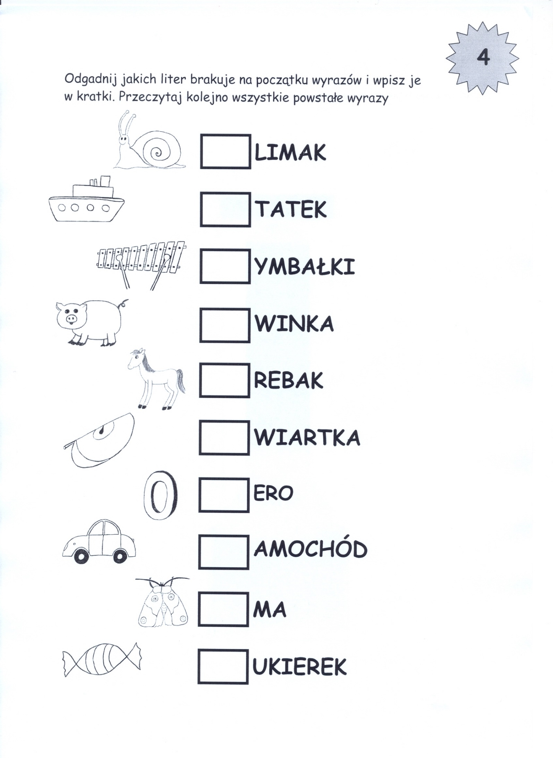

Głoska ź

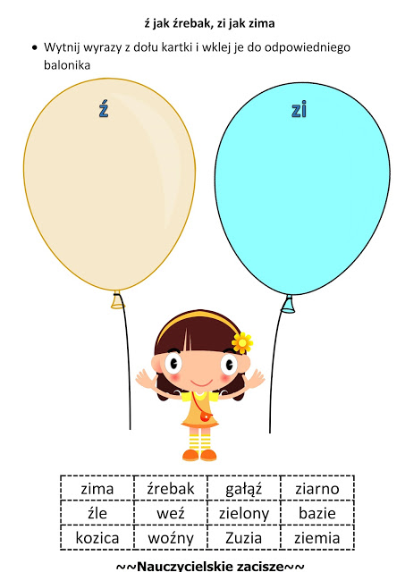

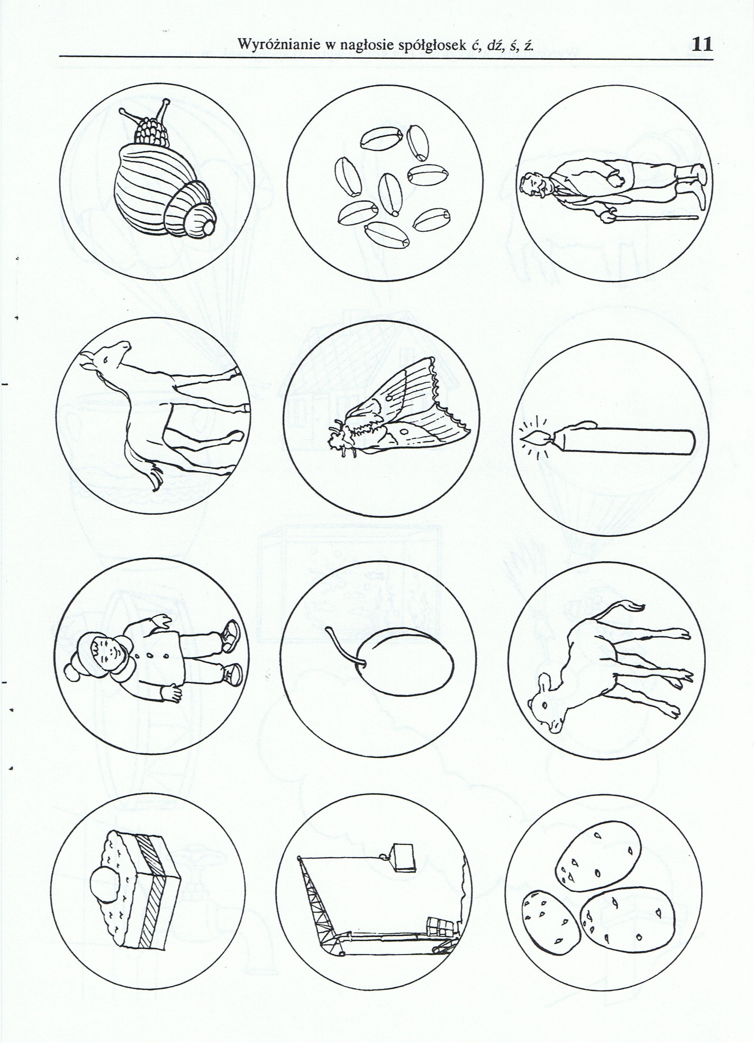



Głoski ś, ć

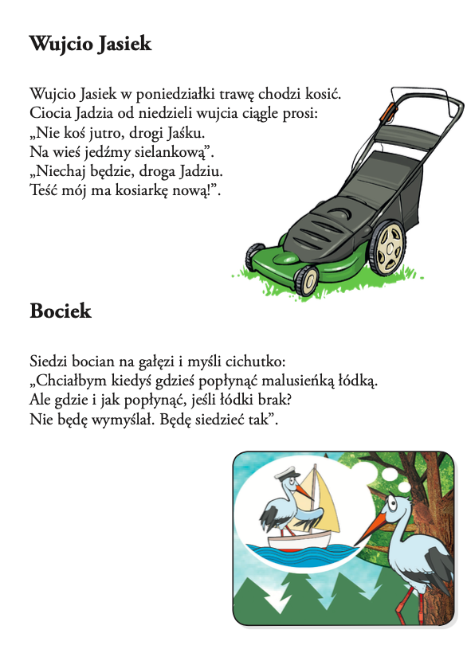

Głoski Gło